Chapitre 8
Calcul intégral

Intégrale d’une fonction continue et positive
Définition :  Dans un repère orthogonal , l’unité d’aire (notée u.a.) est l’aire du rectangle OIKJ où K est le point de coordonnées . | 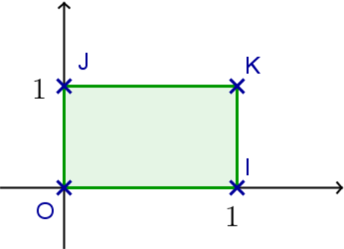

Notion d’intégrale
Définition :
f est une fonction continue et positive sur l’intervalle .
c est sa courbe représentative dans un repère orthogonal.
Le domaine situé sous sa courbe c est le domaine situé entre c, l’axe des abscisses et les droites d’équations et .

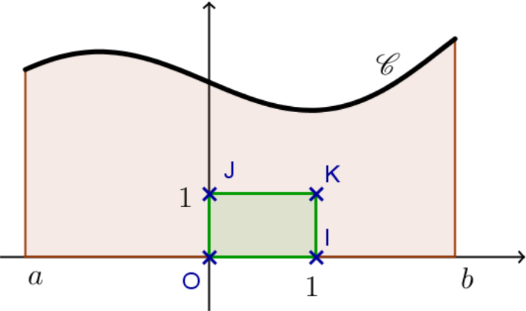
Remarque :
Le domaine peut être défini comme l’ensemble des points tels que :
et

Définition :
est une fonction continue et positive sur un intervalle .
L’intégrale de a à b de la fonction f est l’aire, en unités d’aire, du domaine situé sous sa courbe c. On la note :

Propriété :
Pour toute fonction continue et positive sur , est un nombre réel positif ou nul.

Remarques :
- se lit « intégrale de a à b de » ou « somme de a à b de ».
- a et b sont les bornes d’intégration.
- x est la variable d’intégration. On dit que x est une variable muette car elle n’intervient pas dans le résultat.
On peut noter indifféremment :

Propriétés immédiates
est une fonction continue et positive sur un intervalle de courbe représentative c.
Propriété :

Démonstration :
Le domaine est alors réduit à un segment.

Propriété (relation de Chasles) :
Pour tous nombres réels a, b, c tels que .

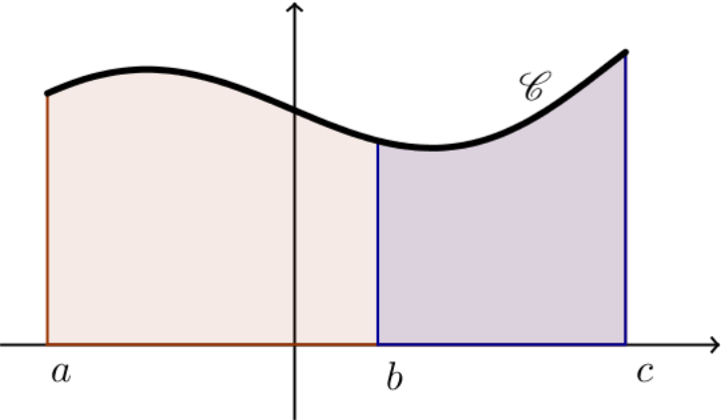
Démonstration :
Cela résulte de l’additivité des aires.

Propriété (conservation par symétrie) :
Si c est symétrique par rapport à (OJ) alors, pour tout .
d’où

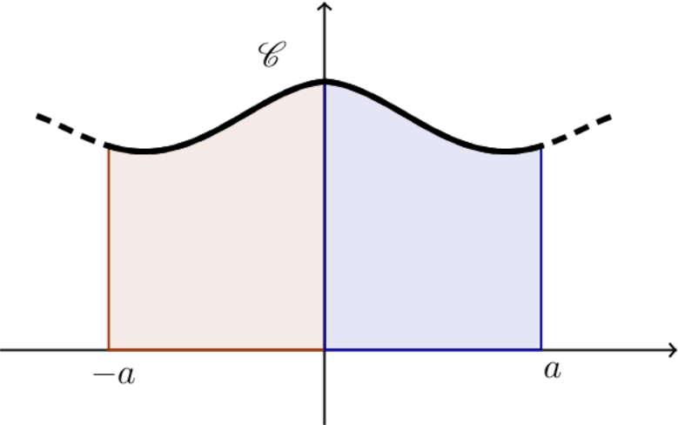
Propriété (conservation par translation) :
Si la fonction est périodique de période T :
∀x ∈ I, ∈ I et

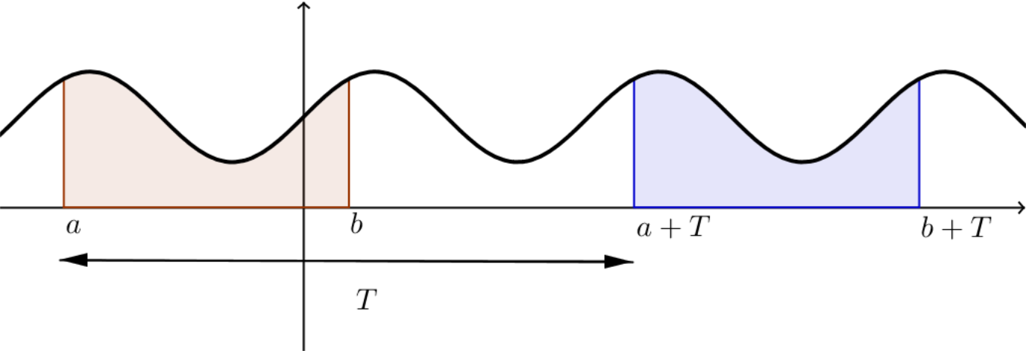

Exemples :  - Soit la fonction affine définie sur ℝ par :  et d sa représentation graphique. | 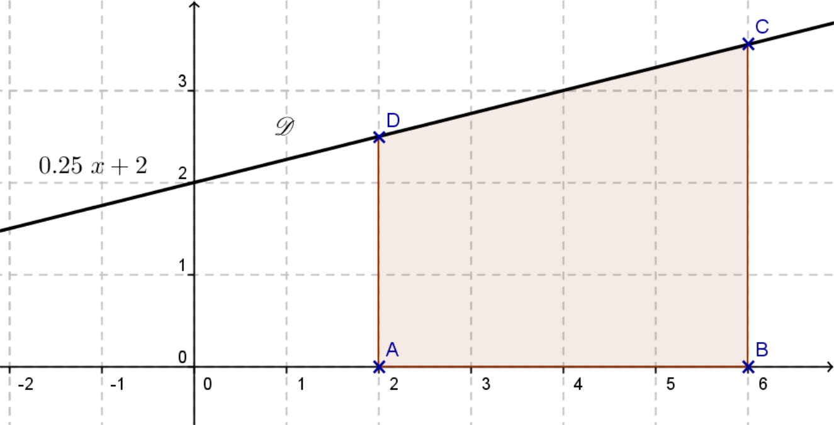
est l’aire du trapèze ABCD et vaut :
u.a.
- La fonction définie sur l’intervalle représentée ci-contre, modélise un signal en dent de scie obtenu en électronique. | 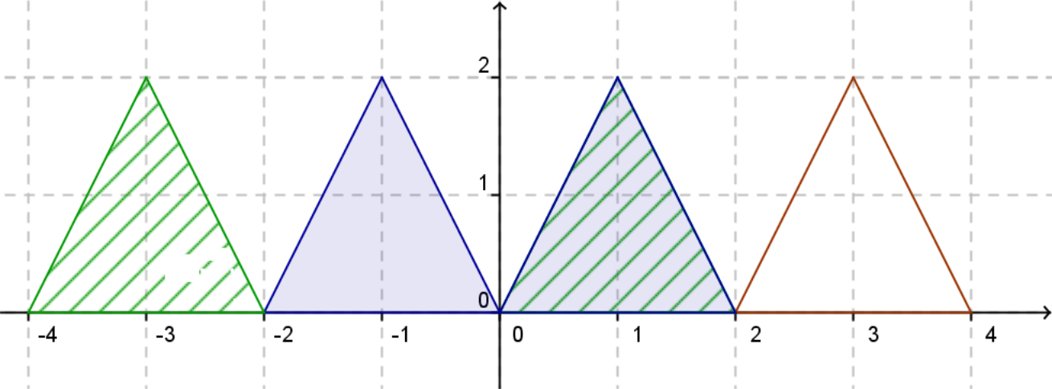
Les triangles colorés en bleu sont symétriques par rapport à l'axe des ordonnées, donc :

Les triangles hachurés se correspondent par une translation, donc

Ainsi u.a.

Approximation numérique
Lorsque nous ne connaissons pas l’expression explicite d’une primitive, différentes méthodes permettent d’obtenir des approximations numériques.
L’enjeu sera alors de connaître l’erreur commise par ses approximations.

Remarque :
Il arrive parfois que l'on connaisse une primitive mais cela n’est pas suffisant pour calculer les intégrales.
Par exemple, , mais comment calcule-t-on ?

Principe :
On souhaite approcher .
- On subdivise l’intervalle en n intervalles (n ∈ ℕ*) de même longueur et on note, pour tout i ∈ {0 ;1 ;2 ;... ;n}, .
- On remplace alors f par une fonction sur chaque subdivision de l'intervalle.

Méthode des rectangles
On remplace f par une fonction en escalier.
Méthode des rectangles à gauche :  On remplace f par la fonction en escalier qui prend, sur chaque subdivision, la même valeur à l’extrémité gauche de cette subdivision que f.  La valeur approchée de est : | 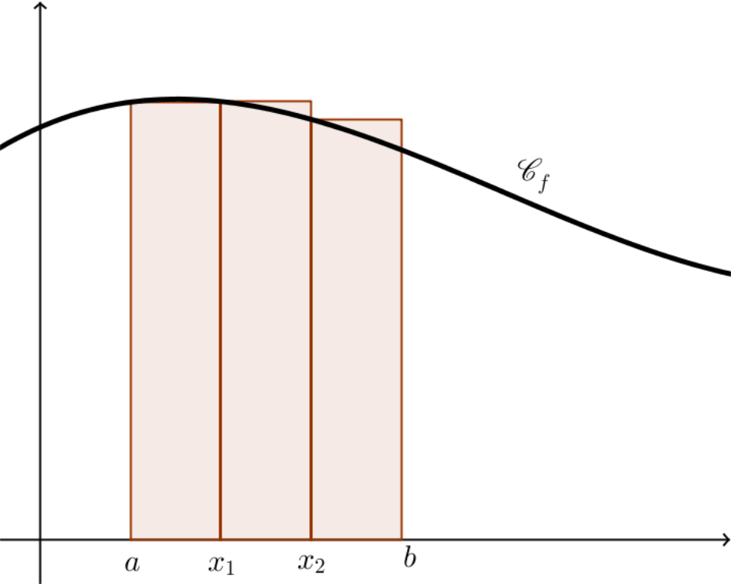

Démonstration :
L’aire du rectangle de base est , donc :

Remarque :
On peut définir, de même, la méthode des rectangles à droites.

Cas particulier : lorsque la fonction est monotone.
Dans le cas où la fonction étudiée est croissante, par exemple, on a alors : | 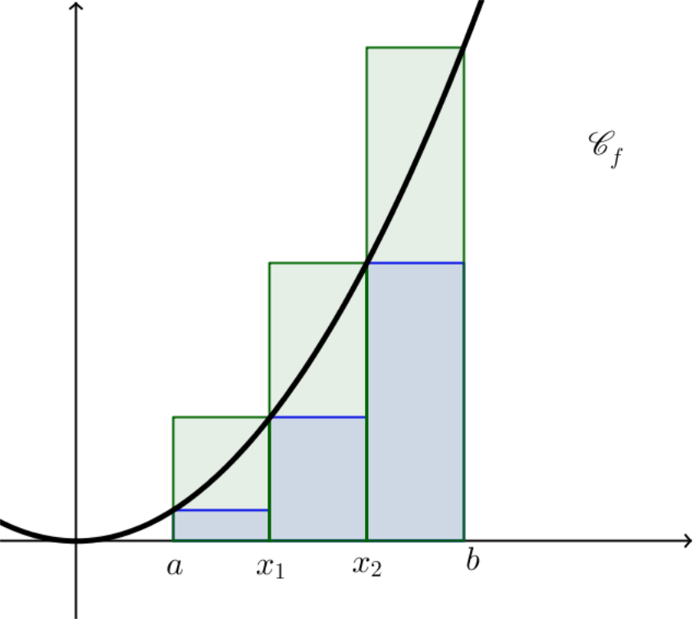
On obtient alors une évaluation de notre approximation.

Exemple :
On souhaite calculer .
On vérifie facilement que f est décroissante sur .
On a ainsi :
Pour | Pour | Pour
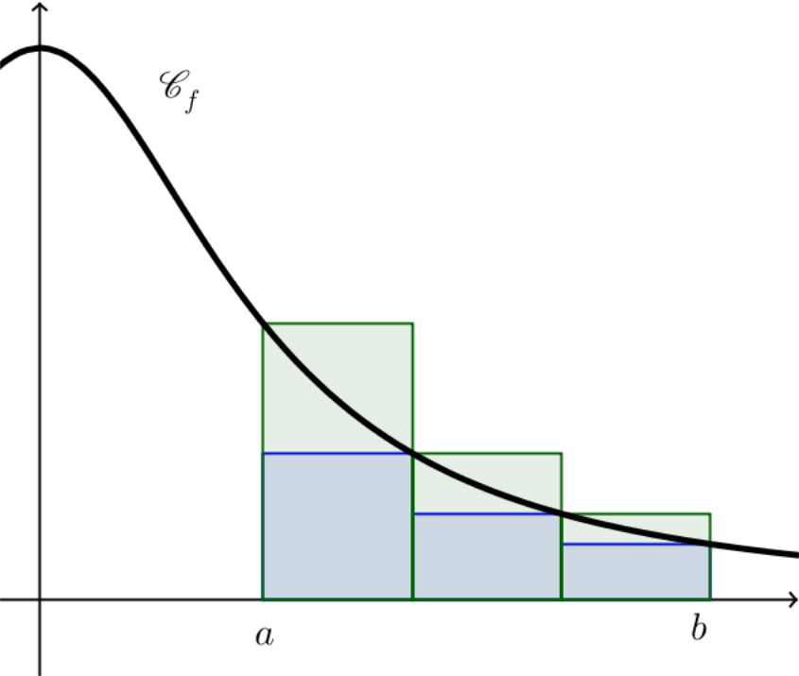 | 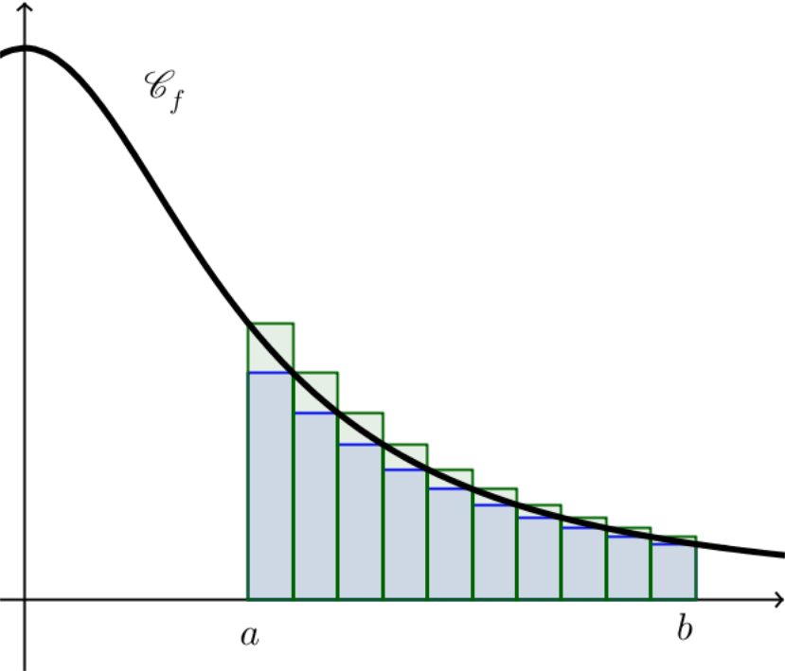 | 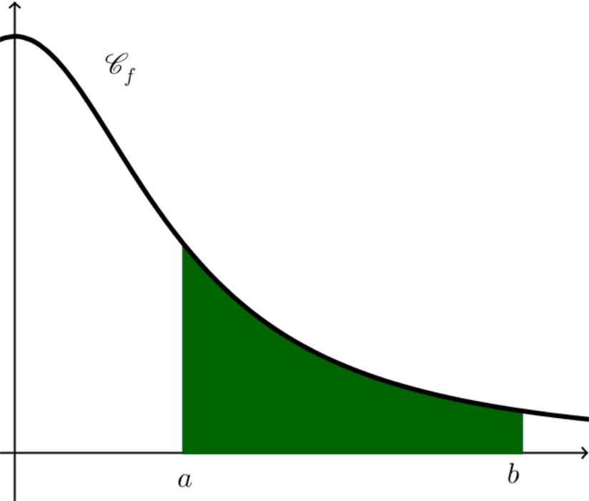

Primitives et calcul intégral

Théorème fondamental
Soit une fonction continue et positive, définie sur et x un nombre réel quelconque de cet intervalle. L’intégrale est l’aire de la partie du plan coloriée en bleu, qui dépend de la valeur x.  Pour cette quantité vaut , c’est-à-dire l’aire de la partie hachurée. | 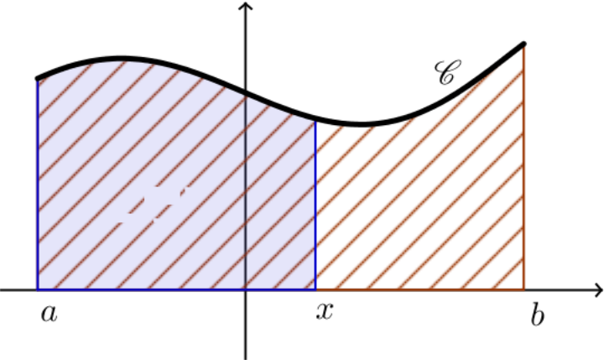

Théorème fondamental :
est une fonction continue et positive sur un intervalle .
La fonction F_{a} : x ↦ est dérivable sur .
F_{a} (x) est la primitive de f sur [a ; b] qui s’annule en a.

Remarque :
On admet le théorème dans le cas général.

Fonctions continues et primitives
Théorème :
Toute fonction continue sur un intervalle I admet des primitives sur I.

Démonstration :
Cas où et où admet un minimum m sur I.
La fonction g définie sur I par est continue et positive sur .  Donc, d’après le théorème fondamental, elle admet une primitive sur :  . | 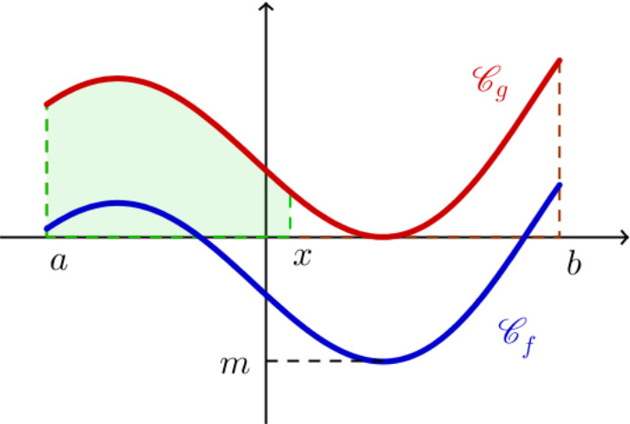
La fonction définie sur par est une primitive de sur car pour tout nombre réel x de , .
Donc, admet des primitives sur .

Remarques :
- Une fonction continue sur un intervalle admet un minimum sur cet intervalle.
- On admet le théorème dans le cas général.
- La fonction x ↦ est continue sur ℝ, donc elle admet des primitives sur ℝ, mais on n’en connaît pas de primitive « explicite ».

Intégrale d’une fonction continue
Propriété :
est une fonction continue et positive sur un intervalle et est une primitive de sur . Alors,

Démonstration :
On a vu que la fonction définie sur par est une primitive de sur . Donc il existe un nombre réel tel que .
Or donc , c’est-à-dire .
Donc .

Définition : (extension au cas d’une fonction continue de signe quelconque sur )
L’intégrale de a à b de est le nombre réel où est une primitive de sur .
On note encore :

Remarques :
- Dans ce cas, on ne peut plus interpréter géométriquement l’intégrale comme l’aire d’un domaine.
- Cette définition ne dépend pas de la primitive choisie puisque ces primitives diffèrent entre elles d’une constante.
- La fonction x ↦ est la primitive de sur I qui s’annule en a.
- En pratique, pour calculer , on détermine d’abord une primitive de sur et on écrit :

Propriété :
Si est continue sur , alors .

Démonstration :

Propriétés des intégrales
Par la suite et sont des fonctions continues sur un intervalle .

Propriétés algébriques
Propriété (linéarité de l’intégration) :

- Pour tout nombre réel ,

Démonstration :
Ces propriétés découlent immédiatement des primitives de et .

Propriété (relations de Chasles) :
Pour tous nombres réels c, d et e de ,

Démonstration :
On note une primitive de sur ,

Exemple :
On calcule l’intégrale où est la fonction définie sur ℝ par .
Ainsi .  Donc, .  Or et . | 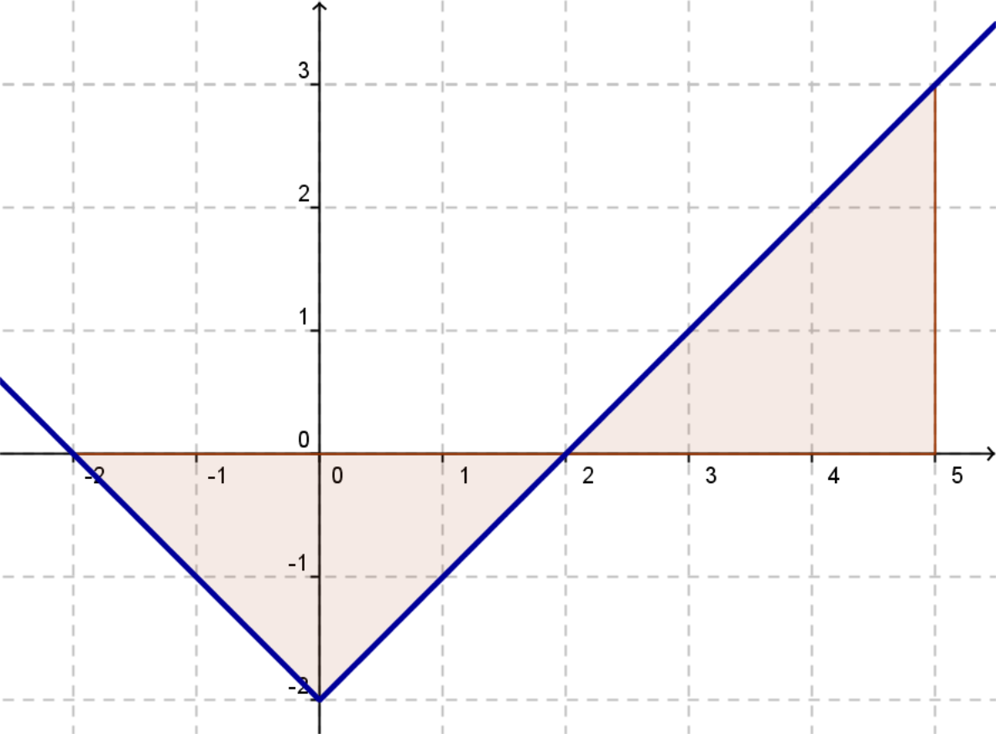
Donc

Intégrales et inégalités
On suppose ici que
Propriété (positivité) :
- Si, pour tout nombre réel x de , alors .
- Si, pour tout nombre réel x de , alors .

Démonstration :
Ces propriétés découlent directement de la définition de l’intégrale.

Remarque :
Les propriétés réciproques sont fausses.
Par exemple , mais sur , la fonction x ↦ x ne garde pas un signe constant.

Propriété (ordre) :
Si, pour tout nombre réel x de , , alors .

Démonstration :
Si, pour tout nombre réel x de , alors .
Donc, et par linéarité, .

Valeur moyenne
Définition :
La valeur moyenne d’une fonction sur un intervalle (avec ) est le nombre réel  défini par .

Interprétation graphique :
Dans un repère orthogonal, c est la courbe représentative de la fonction .  Alors .  Donc l’aire du domaine situé sous la courbe c est égale à l’aire du rectangle de dimension  et . | 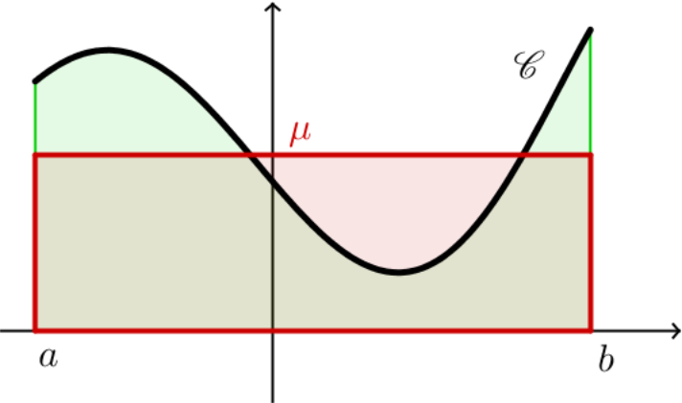
Exemple :
La valeur moyenne de la fonction donnée par sur vaut .
En effet :

Propriété (inégalité de la moyenne) :
est une fonction continue sur un intervalle I, a et b sont deux nombres de I tels que .
et m sont deux nombres tels que, pour tout x de , . Alors :

Démonstration :  Par hypothèse, pour tout x de , .  En appliquant les propriétés sur l’ordre :  Les fonctions constantes x ↦ m et x ↦ M sont telles que :  et . D’où le résultat. | 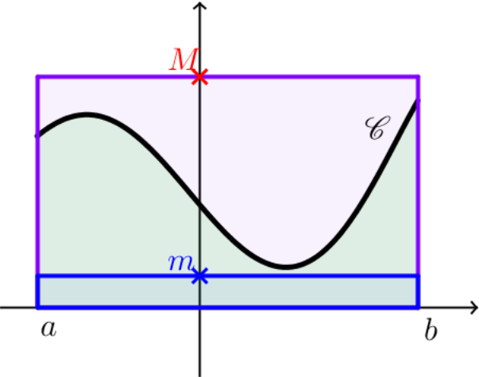

Calcul d’aire
Dans un repère orthogonal, d est le domaine situé entre la courbe représentative d’une fonction , l’axe des abscisses et les droites d’équations et .
On note aire( d), l’aire du domaine d en unités d’aire.

Cas d’une fonction f continue et négative sur
aire( d )=u.a.  En effet, par symétrie par rapport à l’axe des abscisses, l’aire de d est égale à l’aire du domaine situé sous la courbe de (qui est positive).  Si est une primitive de sur , alors est une primitive de sur . | 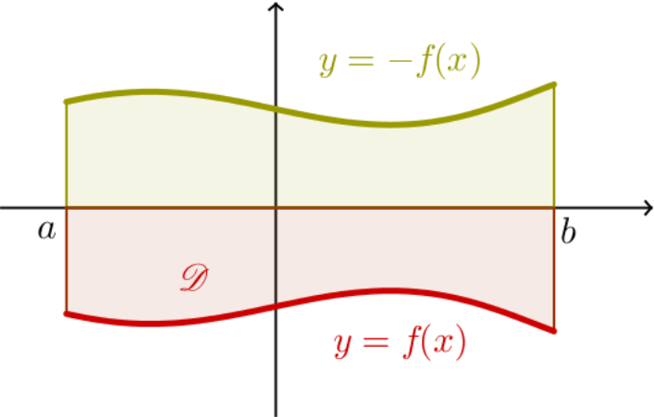
Donc :
aire( d )=.

Remarque :
On dit que est l’aire algébrique du domaine d (elle est positive si est positive sur , négative si est négative sur ).

Cas d’une fonction f continue et de signe quelconque sur
L’aire de d est la somme des aires algébriques des domaines définis par des intervalles sur lesquels garde un signe constant.  Pour la courbe ci-contre :  aire( d ) = u.a.  Remarque :  aire( d )= u.a. | 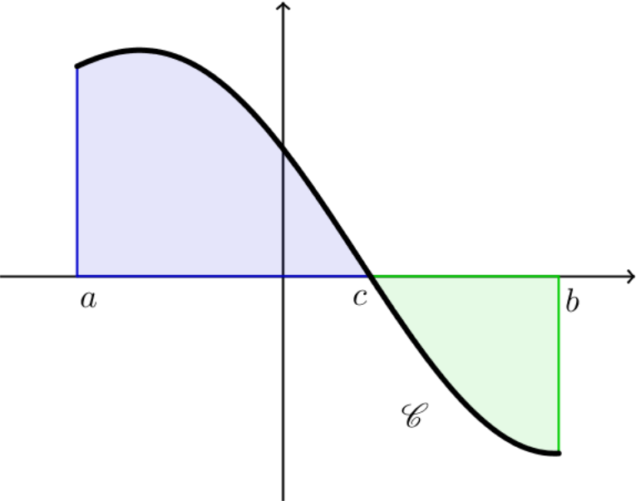

Aire entre deux courbes
Propriété :
Si et sont continues sur un intervalle I avec sur I et si a et b sont deux réels tels que , l’aire comprise entre les deux courbes représentant et et les droites d'équations et est :
u.a.

